**ZORUNLU ALMANCA HAZIRLIK SINIFI İLE İLGİLİ ÖNEMLİ DUYURU**

Bu duyuru iki grubu kapsamaktadır:

1. Almanca Mütercim ve Tercümanlık Bölümüne ilk kez kayıt yaptıran öğrenciler,
2. Zorunlu Almanca Hazırlık sınıfında başarılı olamayan öğrenciler.

Yeterlilik Sınavı

* Yeterlilik Sınavı 02.10.2024 tarihinde saat 10.00’da Edebiyat Fakültesi Zemin Kat dersliklerinde yapılacaktır.
* Birinci oturumda öğrencilerin okuduğunu anlama, dinlediğini anlama ve yazma becerileri test edilecektir. Bu sınav için ayrılan süre 1 saat 30 dakikadır. Sınav, dinleme bölümü ile başlayacağından dolayı öğrencilerin sınava geç kalmaması önem arz etmektedir. Geç kalan öğrenciler için tekrar dinleme yapılmayacaktır. Bu oturumda öğrenciler her bir bölümden 25 puan olmak üzere toplamda 75 puan alabileceklerdir.
* İkinci oturumda öğrenciler konuşma sınavına alınacaklardır ve bu bölümde öğrenciler 25 Puan alabileceklerdir. İkinci oturum birinci oturumdan hemen sonra yapılacaktır. Her
* Yeterlilik sınavının seviyesi B2’dir ve başarı puanı 70’tir.
* Yeterlilik sınavına her iki gruptaki öğrencilerin de katılmaya hakkı vardır, ancak bu sınav zorunlu değildir.
* Yeterlilik sınavından muaf olarak hazırlık sınıfını geçmek için aranan şartlar Karamanoğlu Mehmetbey Üniversitesi Yabancı Diller Yüksekokulu Yabancı Dil Eğitim-Öğretim ve Sınav Yönergesi 7. ve 8. maddelerde açıklanmıştır. Yönergeye ulaşmak için [**tıklayınız.**](https://kmu.edu.tr/mevzuat/bilgi/1730/karamanoglu-mehmetbey-universitesi-yabanci-diller-yuksekokulu-yabanci-dil-egitimogretim-ve-sinav-yonergesi)

Hazırlık Sınıflarındaki Şubeler Hakkında

* Almanca Hazırlık Sınıfları A ve B Şubelerinden oluşmaktadır.
* Öğrenci numarası tek sayı olan öğrenciler A Şubesinde, çift sayı olan öğrenciler B Şubesinde derslere katılacaklardır.
* Mücbir olmayan ve ispatlanamayan sebeplerden dolayı şubeler arasında geçiş yapılamayacaktır.

Hazırlık Sınıfları Ders Programı

* Hazırlık sınıflarının ders programına ulaşmak için **tıklayınız.**

Hazırlık Sınıflarında Kullanılacak Olan Kitaplar

* İlk günden itibaren derslere başlanacağından dolayı öğrencilerin özellikle A1 seviyesindeki kitabı ivedilikle temin etmesi ve ilk gün hazır bulundurması gerekmektedir.
* Diğer seviyedeki kitaplar dönem içerisinde seviye ilerledikçe temin edilebilir.
* Hazırlık sınıflarında “Hueber Yayınevi” tarafından hazırlanmış olan “Menschen” serisi kitaplar kullanılmaktadır.
* Bu kitaplar “A1, A2 ve B1” olarak veya “A1.1, A1.2, A2.1, A2.2, B1.1 ve B1.2” şeklinde basılmaktadır. Her iki basım da içerik olarak aynıdır. Öğrenciler istedikleri basımı satın alabilirler.
* Her seviyeye ait kitap “Kursbuch” ve “Arbeitsbuch” (ders ve çalışma kitabı) olmak üzere iki ayrı kitaptan oluşmaktadır.
* Kitaplar ile ilgili görseller aşağıda paylaşılmıştır.

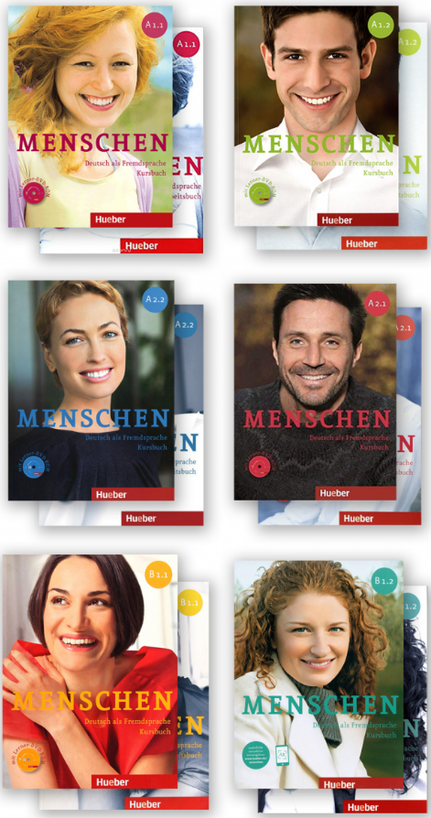

metin, insan yüzü, gülümsemek, gülüş, kadın içeren bir resim

Açıklama otomatik olarak oluşturuldu

Bilgi almak için:

Öğr. Gör. Muhammed Mustafa UÇAR

E-Mail: [mucar@kmu.edu.tr](mailto:mucar@kmu.edu.tr)

Telefon: 0338 226 20 00 (4106)